Základní škola a Mateřská škola Brumovice, okres Břeclav, příspěvková organizace
Jídelní lístek Týden od: 12. 9. 2022 do: 16. 9. 2022
12. 9. 2022
Pondělí | 1ad,5,6,7,8 | Přesnídávka | müssli v mléku, ovoce, šťáva
 | 1a,3,9 | Polévka | čočková s noky
 | 1a,3,7 | Oběd | špagety s rajčatovou omáčkou a tvrdým sýrem, šťáva
 | 1ab,3,7,10 | Svačina | žitnopšen. chléb se škvarkovou pomazánkou, zelenina, šťáva

13. 9. 2022
Úterý | 1b,4,6,7,10,11  13 | Přesnídávka | celozrnný chléb s tuňákovou pomazánkou, zelenina, šťáva
 | 1e,9 | Polévka | zelňačka
 | 1a,3,7 | Oběd | hovězí roštěná, rýže, ZŠ ovoce, voda
 | 1ac,7,11 | Svačina | sezamová bulka s taveným sýrem, ovoce, mléko

14. 9. 2022
Středa | 1ab,7 |  | Přesnídávka |  | žitnopšen. chléb s paštikovou pomazánkou, ovoce, mléko
 | 1e,9 |  | Polévka |  | pórková s cizrnovými nudličkami
 | 1a,3,4,7 |  | Oběd |  | rybí filé v těstíčku, bramborová kaše, rajčatový salát, šťáva
 | 1a,3,7 |  | Svačina |  | jogurt, piškoty, šťáva
15. 9. 2022
Čtvrtek | 1b,6,7,10,11  13 | Přesnídávka | celozrnný rohlík s květákovou pomazánkou, zelenina, šťáva
 | 1a,9 | Polévka | mrkvová s kuskusem
 | 1ab,7 | Oběd | kuřecí guláš, žitnopšen.chléb, okurek, šťáva
 | 1ac,7 | Svačina | pletýnka se sýrem Almette, ovoce, mléko

16. 9. 2022
Pátek | 1ac,3,7 | Přesnídávka | vánočka, ovoce, ochucené mléko
 | 1ac,7,9 | Polévka | dýňová s krutonky
 | 1a,3,7 | Oběd | vepřové výpečky, špenát, vařené brambory, šťáva
 | 1ab,7 | Svačina | žitnopšen. chléb s ajvarovou pomazánkou, zelenina, šťáva

Jídlo je určené k okamžité spotřebě.
Pitný režim je zajištěný celý den! Denně je k obědu možnost výběru šťávy, vody nebo mléka.
Změn jídelníčku vyhrazena.

Zodpovídá: vedoucí ŠJ Veronika Veselá
Vaří: Eva Hájková, Martina Stejskalová
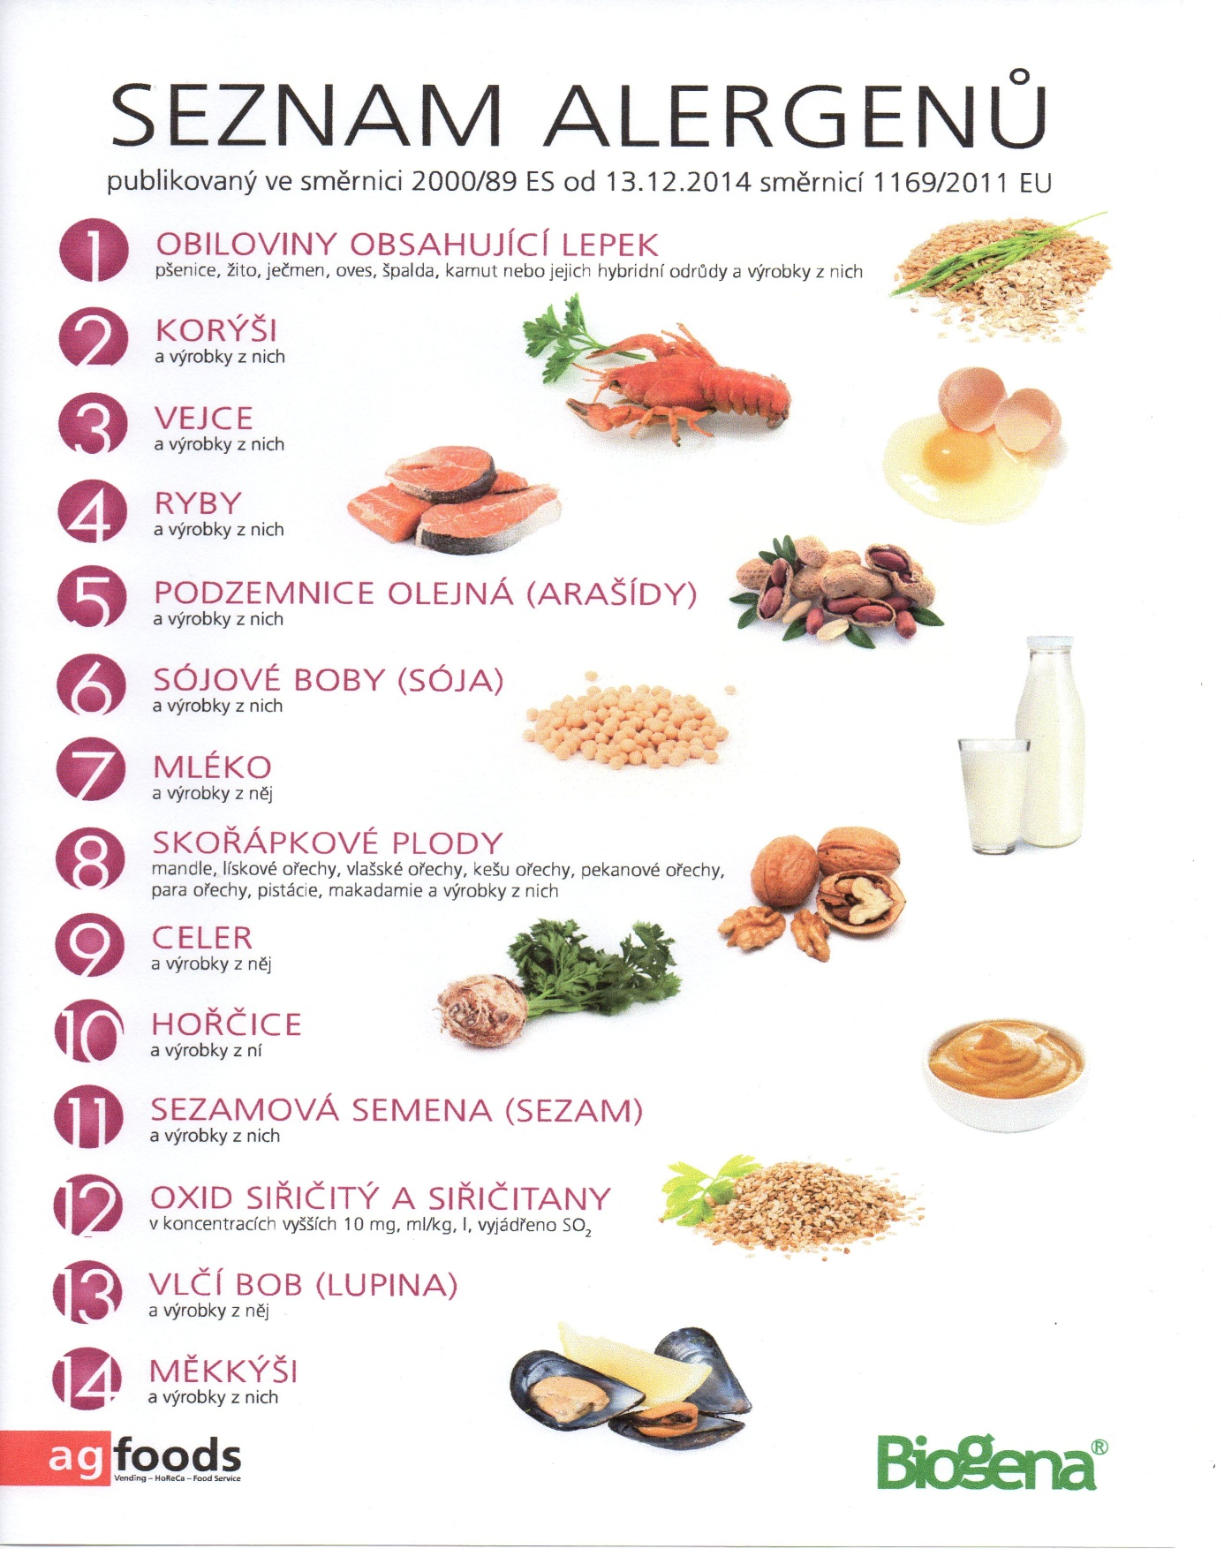

OBILOVINY OBSAHUJÍCÍ LEPEK: 1 a) pšenice
b) žito
c) oves
d) špalda
e) kamut

